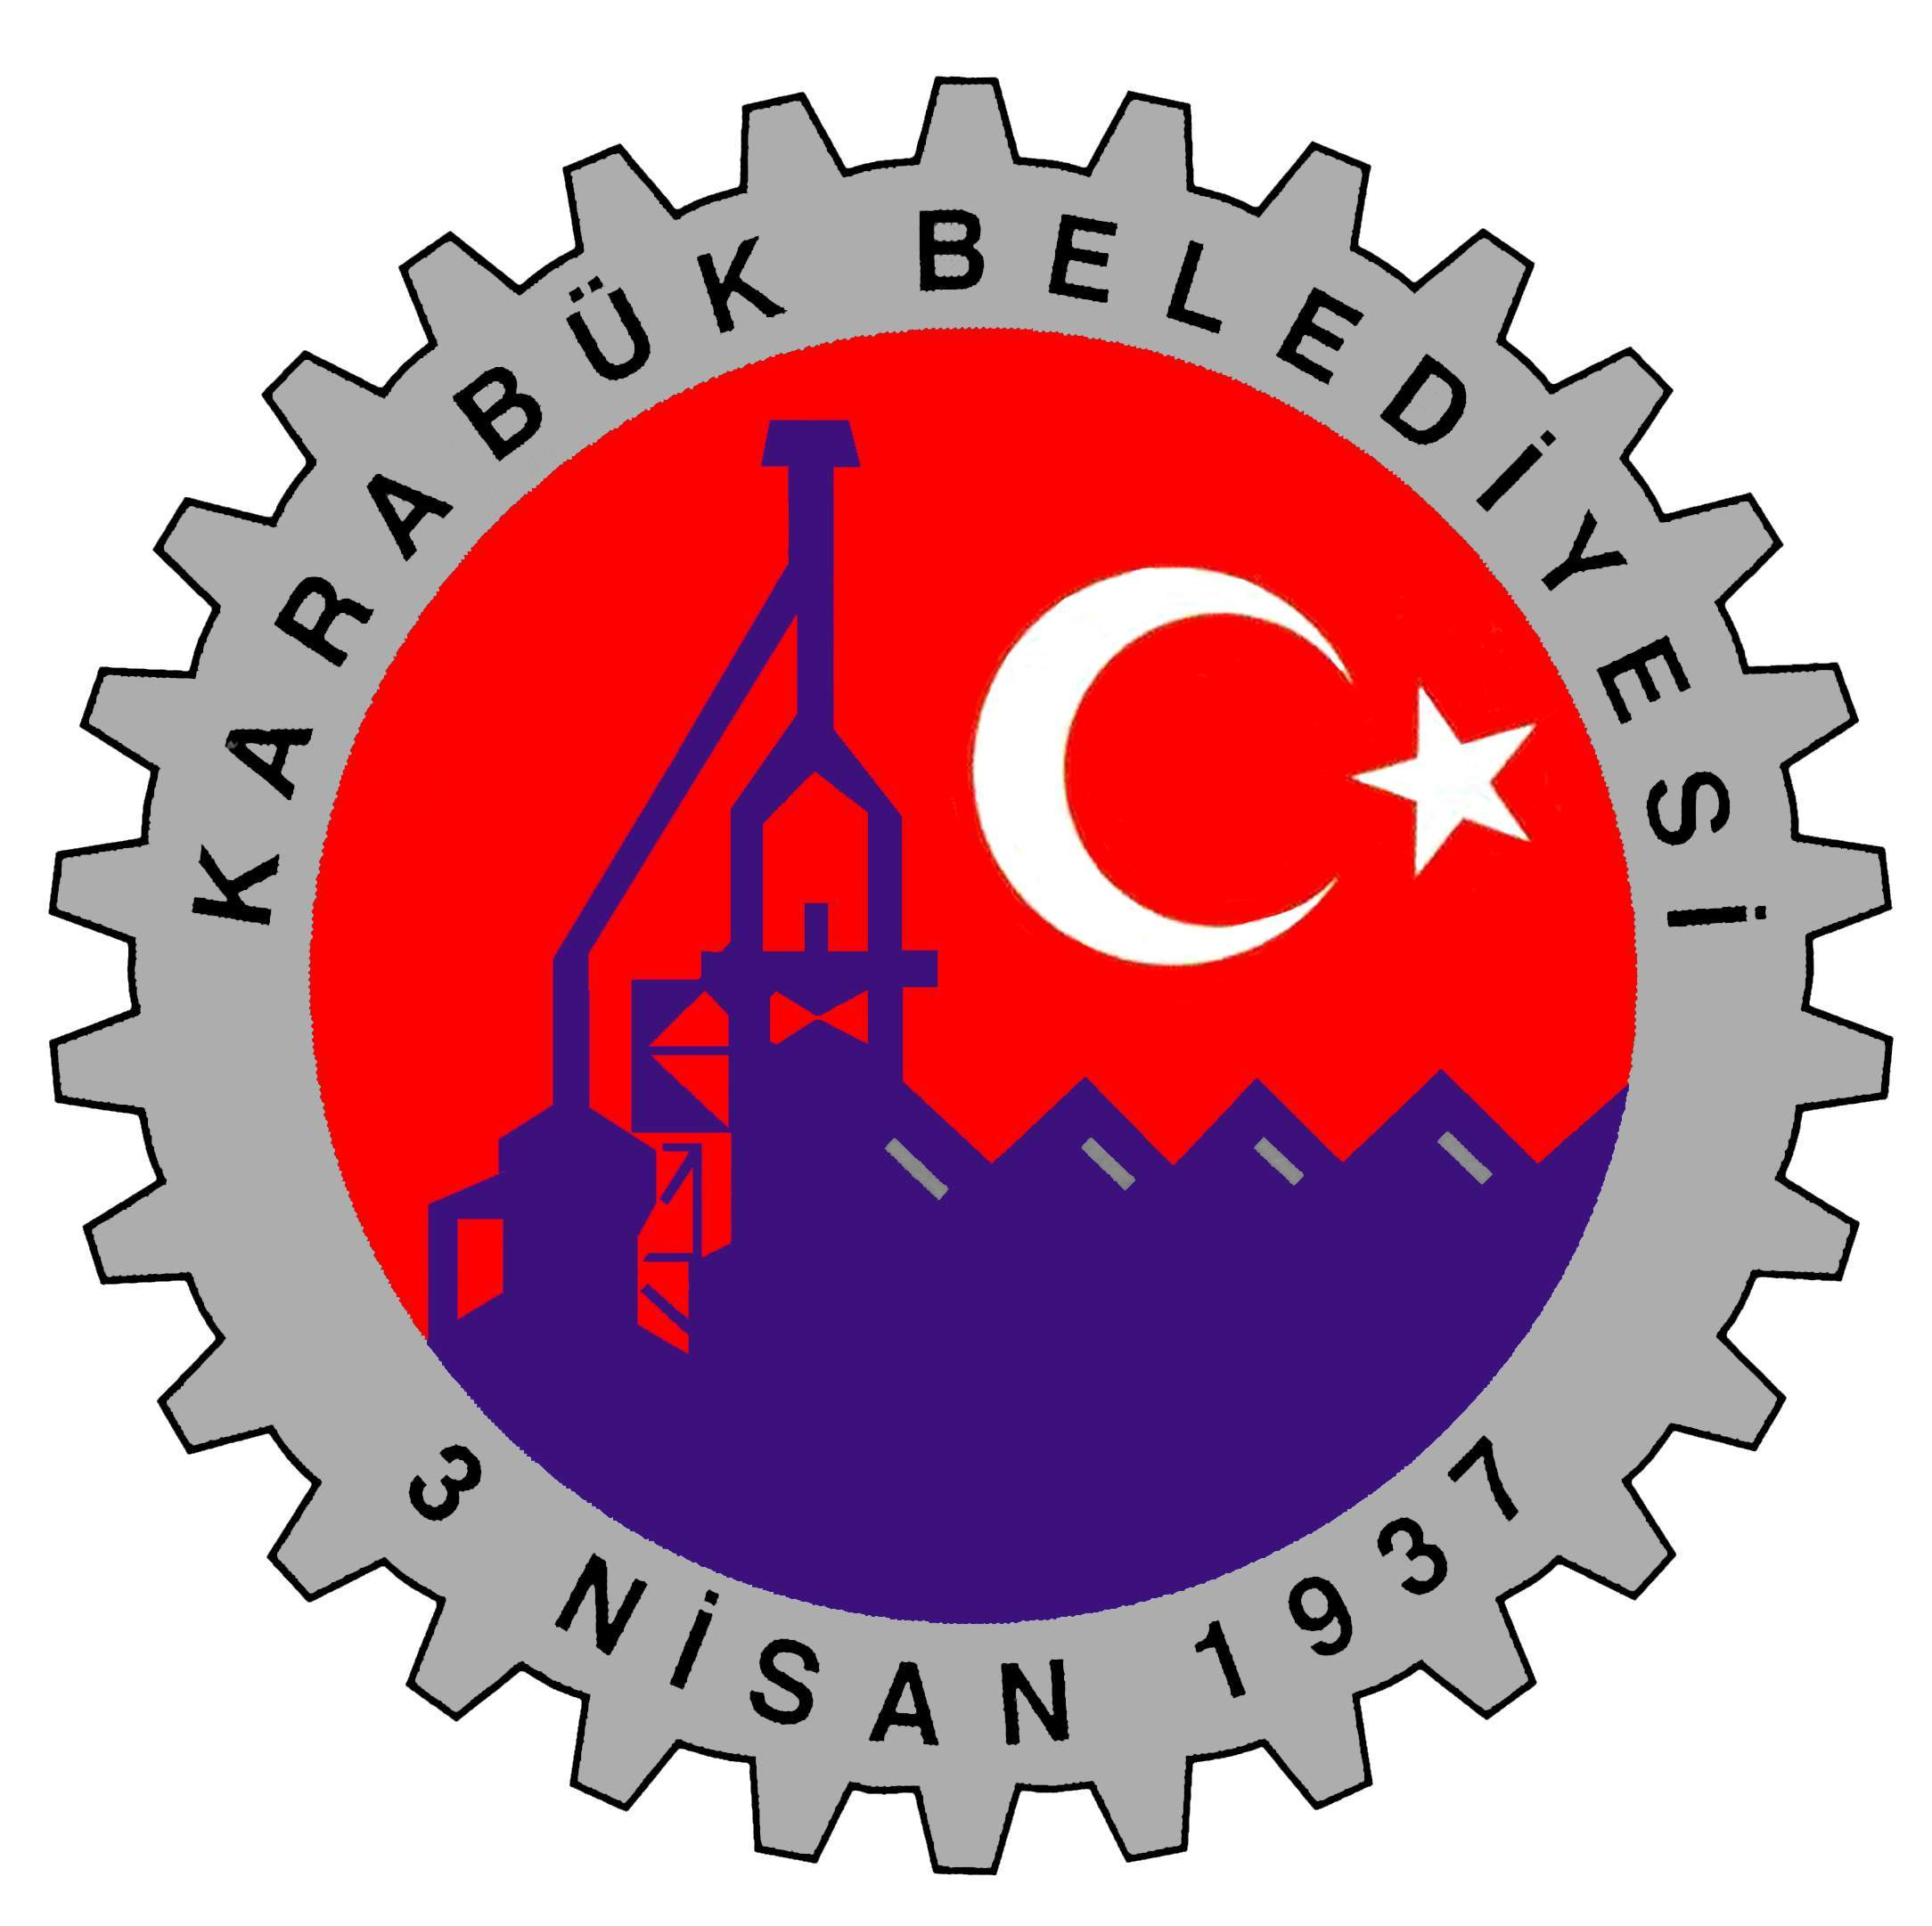
T.C
KARABÜK BELEDİYE BAŞKANLIĞI
KÜLTÜR ve SOSYAL İŞLER MÜDÜRLÜĞÜ

Sayı: M.78.KAR.0.21/821–99- 01.04.2010
Konu; Aylık Çalışma Raporu

BASIN YAYIN VE HALKLA İLİŞKİLER MÜDÜRLÜĞÜNE

Müdürlüğümüzde 1 Müdür, 1 Şef, 3 İşçi ile 01.03.2010 – 31.03.2010 tarihleri arasındaki aylık çalışma programımız madde madde aşağıya çıkartılmıştır.
Bilgilerinize arz ederim.

Cavit KESGİNCİ
Kültür ve Sosyal İşler Müdürü

AYLIK OLARAK YAPILAN İŞLER
- 01.03.2010 – 31.03.2010 tarihleri arasında 38 adet gelen, 39 adet giden evrak olarak işlem yapılarak ilgili iç ve dış birimlere cevap verilmiştir.

- Yazı işleri müdürlüğü kanalıyla müdürlüğümüze gelen evrakların dosyalama ve ilgisi itibariyle cevap verilerek ilgili müdürlüklere evrakların gönderilmesi işlemi yapılmıştır.

- 5000 evlerde bulunan emekliler evi zaman zaman orda çalışan personel kontrol edilerek emekli evinde bulunan emeklilerin istek ve şikâyetleri dinlenerek yerinde ve zaman geçmeden onların istekleri yerine getirilmeye çalışılmaktadır.

- Sömestri tatili bitiminde belediyemiz tarafından Fransızca dil kursu açılmış olup, 20 kursiyer öğrenci müracaatı sonunda derslere başlanmıştır.

- Daha önce belediyemiz kültür ve sosyal işler müdürlüğü bünyesinde bulunan nakış ve boyama kursu ile faaliyetlerinde her hangi bir sıkıntı yoktur kurslar haftanın 3 günü devam etmektedir.

- Bando çalışmaları için görevlendirilen bando şefi uğur yüce nezaretinde 15.02.2010 pazartesi gününden itibaren taburda konuşlandırılan bando çalışma yerinde pazartesi ve Perşembe günleri saat:08.30 ile 16.30 saatleri arasında çalışmalarına başlamıştır.

- Kurs Merkezimizde SBS 6 ncı sınıf 130,SBS 7 nci sınıf 68,SBS 8 nci sınıf 45 öğrenci olmak üzere 243 öğrenci, İlköğretim İngilizce grubu 8,yetişkinler İngilizce grubu 30,yeşil mahalle hizmet binamızın 3 ncü katında el sanatları tasarım kursuna 12 kursiyer, Fransızca kur sunada 20 öğrenci olmak üzere toplam 313 öğrenciye Belediyemiz tarafından ücretsiz kurs verilmektedir.

- 15.02.2010 Pazartesi gününden itibaren Fransızca kursu başlamış olup, Pazartesi günü saat 18.00–21.00,Çarşamba saat 18.00–21.00 ile Perşembe günü ise saat 18.00–20.00 saatleri arasında kurs verilmekte olup kurslara 20 öğrenci devam etmektedir.

- 8 Mart Dünya kadınlar günü kutlaması ile Valilik, Safranbolu Belediyesi, Sosyal Hizmetler İl Müdürlüğü ile ortaklaşa Atatürk anıtında yapılan çeleng koyma ve ardından Kortejin PTT caddesi, güven kavşağı, Zonguldak caddesi ile Halk Eğitim merkezinde yapılan stant açılışı ve kokteyl organizasyonunun yapılması.
- 14.03.2010 Pazar günü Karabük spor maçı için saat 11.00 de Belediye Bandosu ile mehter takımının stadyumunda seyircilere tezaruat yapması bandonun görevlendirilmesi organizasyonu yapılmıştır.

- Kent konseyi ile ilgili olarak PTT veya diğer kamu kurum ve kuruluşlarından gelen resmi evraklar teslim alınarak Kent konseyi Başkanı veya kent konseyi genel sekreterliğine evrakların ulaştırılması yapılmaktadır.

- 18.03.2010 Perşembe günü saat 10.00 da 5000 evler şehitlik mezarlığında yapımı tamamlanan şehit mezarlığının açılışı ile ilgili tören organizasyonu eksiksiz bir şekilde yerine getirilmiştir.

- 22 Mart 2010 Pazartesi günü saat 11.00 de Üniversite alanında kutlanan nevruz kutlaması ile ilgili program organizasyonu yapılmıştır.

- 16.03.2010 Salı günü saat 14.00 de İl Kültür ve Turizm Müdürlüğünde yapılan toplantıda Belediyeyi temsilen Kütüphane haftası kutlaması ile ilgili toplantıda, kütüphane haftasının kutlanmasının Ankara caddesinin trafiğe kapatılarak bu cadde de yapılması talebine karşı, komisyon üyesi olarak kütüphane haftasının 29.03.2010 Pazartesi günü saat 14.00 de yeni kordon parkında Belediyemiz iş birliği ile yapılmasına karar verilmiştir.

- 19.03.2010 Cuma günü saat 14.30 da Valilik toplantı salonunda 3 Nisan kutlamaları ile ilgili olarak teknik komite toplantısına Belediyemizi temsilen katınılmış olup, kamu kurum ve kuruluşların yapacağı görevler karar altına alınmıştır.

- 24.03.2010 Çarşamba günü saat 18.00 de Belediye meclis salonunda 100 evler projesinin kent konseyi üyelerine ve basına Belediye Başkanı tarafından tanıtımı ile ilgili son bilgilendirme toplantısının organizasyonu yapılmıştır.

- Emniyet teşkilatının 165 ncı yılı kutlama programı çerçevesinde 09–10 Nisan 2010 tarihlerinde Anıtta ve Belediye önünde yapılacak olan kutlama programı ile ilgili organizasyonun yapılması.

- 11 Nisan 2010 Pazar günü Yetişkinler grubu İngilizce kursuna gelen öğrenciler için saat 16.30 da Belediye kurs merkezinde sertifika verme sınavı ile ilgili organizasyonun yapılması.

- Yetişkinler İngilizce grubu öğrencilerine Belediye Başkanlığı ve Halk Eğitim Merkezi müdürlüğü ile ortaklaşa sertifika verme töreni ile ilgili çalışmalar yapılmaktadır.

- Atatürk Mahallesi ve Namık Kemal mahallesinde yapımı tamamlanmak üzere olan Sosyal Yaşam merkezinin açılışı ile ilgili olarak yerleşim planı üzerinde Başkan Yardımcısı Metin Baş kayayla çalışmalar yapılmıştır.

- 3 Nisan Karabük Demir çelik Fabrikalarının temellerinin atılması ve Karabük”ün kuruluşu olarak 73.Yıl dönümü kutlamaları ile ilgili Valilik, Belediye ve Kardemir ile ortaklaşa yapılan kutlama törenleri ile ilgili organizasyonun yapılması.

-----------------------------------------------------------------------------------------------------------------------------
KARABÜK BELEDİYE BAŞKANLIĞI Ayrıntılı bilgi için Cavit KESGİNCİ
Tel: 0 370 412 34 35 Kurs Merkezi: 0 370 413 17 15 Kültür ve Sosyal İşler Müdürü

